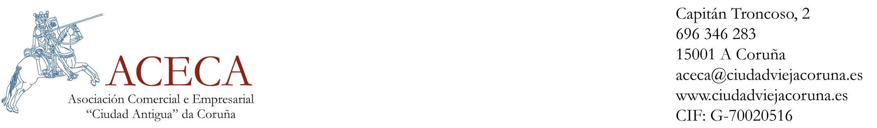

SOLICITUD DE ALTA Y DOMICILIACIÓN BANCARIA EN LA ASOCIACIÓN COMERCIAL Y EMPRESARIAL “Ciudad Antigua” (ACECA)

D/Dña____________________________________________________________________________
(nombre y apellidos)

Como responsable o titular del establecimiento comercial____________________________________

_________________________________________________________________________________

Con domicilio en_____________________________________________________________________________
(domicilio completo)

Teléfonos_______________________________e-mail______________________________________________

Dedicado a la actividad comercial de_____________________________________________________________
(bar, cafetería, mesón, pub, restaurante, comercio, etc.)

Con el siguiente horario de apertura y cierre_______________________________________________________
(mañana, tarde, días de descanso, etc.)

C.I.F. ó N.I.F________________________________________________________________________________

Acepto la domiciliación bancaria semestral de la cuota de ACECA 12 €/mes (un cargo el 30 de julio de 6 meses 72 €, otro cargo el 30 de diciembre de 6 meses 72 €). Total cuota anual 144 €.

Cuenta corriente donde se cargarán los dos plazos_________________________________________
(los 20 dígitos)

El abajo firmante manifiesta su deseo de causar alta en la ASOCIACIÓN COMERCIAL Y EMPRESARIAL “Ciudad Antigua” (ACECA) de la Ciudad Vieja de A Coruña.

FECHA DEL ALTA__________________________________________________________________

Por el establecimiento
Fdo.-

